


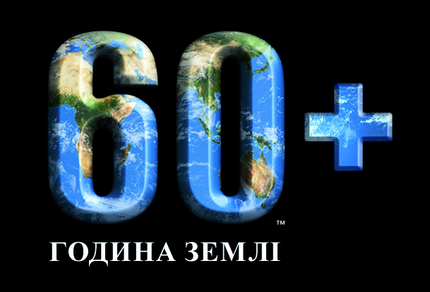




Пресс-релиз | 27 марта 2014 р.

Час Земли 2014: сделай свой вклад в будущее Планеты!

В субботу, 29 марта 2014 года, в 20:30, Украина в шестой раз поддержит кампанию «Час Земли», которая яв ляется инициативой Всемирного фонда природы (WWF)! Украина подготовила ряд мероприятий, цель которых – стимулировать интерес общественности к проблеме изменения климата и провести Час Земли интересно и весело. Сегодня свое участие во всемирной кампании подтвердили 34 города Украины, среди которых – Киев, Одесса, Черновцы, Харьков, Львов, Полтава и другие. Давайте объединим свои действия в заботе о планете!

Час Земли – ежегодная международная кампания, организованная Всемирным фондом природы (WWF). Мы призываем всех – частных лиц, учреждения образования, общественные организации, а также коммерческие структуры – выключить свет на один час, чтобы привлечь внимание к вопросу изменения климата и потребления природных ресурсов, объединив «энергетически» все человечество. Час Земли 2014 стремится продемонстрировать правительствам всего мира, бизнес-организациям и обычным людям, что в борьбе за будущее Планеты действовать необходимо прямо сейчас. Каждый из нас способен изменить мир к лучшему!

В этом году WWF в Украине предлагает каждому сделать нечто большее, чем просто выключить свет. На сайте www.ecomap.org укажите экологическую проблему Вашего региона и решайте ее вместе со всей Украиной. Вы также можете присоединиться к решению других вопросов, или просто проголосовать за проблему, если считаете ее важной и требующей первоочередного решения.

В рамках Часа Земли 29 марта в Украине будет организован целый ряд мероприятий. К примеру, в 20:30 в Украине погасят свет в Луцком замке, Архикатедральном соборе Святого Юра и Ратуше во Львове. Нововолынск отключит подсветку Нововолынского городского совета, жилищно-коммунального объединения и городского Дворца культуры, Миргород – городского совета, Мельницы Здоровья, а также внешнее освещение в центре, Винница – башни на Европейской площади, являющиеся главным символом города.

В Одессе будет отключено внешнее освещение Национального театра оперы и балета, Спасо-Преображенского Кафедрального Собора, Приморского бульвара, Екатерининской площади, Дерибасовской и Пушкинской улиц. Серия акций «Я – разумный человек на Земле» призвана помочь жителям Одессы и области повысить экологическую грамотность, в том числе и в сфере экологии мысли, переориентировать свою деятельность с бездумного потребления на конструктивное созидание. Программа стартует 29 марта2014 года в 12:00 в Одесском Дворце моряков на Приморском бульваре, 9.

Днепродзерджинская общественная экологическая организация «Голос природы» приурочит к Часу Земли сразу три вечера: показ тематического документального фильма «Ускользающий лед» («Chasing Ice») – о перемещении ледников, ток-шоу «Климат изменяется! Что делать людям?», а также выступление групп «На-ра-ЙО-не» и Frozen Breakfast.
Днепропетровский планетарий 29 марта начинает свои программы с бесплатного показа фильма «Потерянная темнота», проведет традиционные телескопические наблюдения за звездным небом и поддержит Час Земли, отключив свет.
В Киеве студенты Национального университета «Киево-Могилянская Академия» организуют «зеленые» посиделки, а сеть кофеен «Арома Эспрессо Бар» проведет за чашкой кофе климатическую викторину.

Отель Park Inn by Radisson в Донецке приглашает всех желающих на ряд бесплатных мероприятий в поддержку акции – мастер-класс по йоге, восточным танцам и неоновое шоу. Во время Часа Земли в 20:30 свет в отеле погаснет на час.

О комплексе мероприятий, посвященных Часу Земли в Украине, можно узнать на странице http://wwf.panda.org/eh14/. Посетите события в Вашем городе, сделайте фото или видео и отправьте нам, чтобы мы могли рассказать о Вашем вкладе в улучшение экологической ситуации украинцам во всем мире.

Кстати, в этом году с проектом Earth Hour Blue международную акцию «Час Земли» поддержит известный супергерой – Человек-Паук, роль которого в фильме «Новый Человек-Паук-2» исполняет Эндрю Гарфилд, а также актеры Эмма Стоун, Джеймси Фокс и режиссер Марк Вебб. Цель акции – вдохновить обычных людей, чтобы они стали супергероями для своей планеты. «Я горжусь тем, что Человек-Паук – первый супергерой-посланник, поддерживающий Час Земли. Он демонстрирует то, что каждый из нас может стать супергероем, осознав, какой силой он владеет, – говорит Эндрю Гарфилд. – Час Земли – акция, которая уже получила широкий отклик во всем мире. Представьте, что мы можем сделать в этом году при поддержке Человека-Паука». Цель проекта Earth Hour Blue – собрать средства для программ по защите природы во всем мире.

Час Земли – это больше, чем час! Это наши простые ежедневные действия: выключать за собой свет и воду, перерабатывать бумагу, ездить на велосипеде, а также многое другое! Сделайте свою жизнь «зеленее» и присоединяйтесь к акции «Час Земли в Украине»!

Дополнительную информацию можно получить на сайте:
- Час Земли 2014: http://wwf.panda.org/uk/campaigns/eh14/
- История Часа Земли: http://wwf.panda.org/uk/campaigns/eh14/eh_history/
- Материалы Часа Земли: http://wwf.panda.org/uk/campaigns/eh14/materials/ – для загрузки доступные баннеры, фотографии и видеоролики Часа Земли, а также другие материалы.
- Экологическая карта: www.ecomap.org

За дополнительной информацией обращайтесь:

Алина Громова,
Менеджер по работе с клиентами
SPN Communications Ukraine
Моб.: 067 407 56 35
e-mail: a.gromova@spncomms.com
www.spncommunications.com

Екатерина Куракина
Менеджер по связям с общественностью WWF
в Украине,
Моб.: 095 28 99 822
e-mail: Katya.Kurakina@wwf.panda.org
www.panda.org/ukrain

Про Час Земли.
Час Земли был основан в Сиднее в 2007 году, когда 2 миллиона человек выключили свет в своих домах. В 2008 году больше чем 50 миллионов человек во всем мире присоединились к Часу Земли. В 2009 и 2010 годах Час Земли объединил больше чем 4500 городов в 128 странах мира на всех континентах, а в 2011 году эта цифра достигла 5200 городов в 135 странах. 2012 год побил все рекорды: присоединилось больше 7000 городов в 152 странах.

Про Всемирный фонд природы
Всемирный фонд природы (WWF) – это одна из самых больших и авторитеных независимых природоохранных организаций, с представительствами в больше, чем 100 странах, действующая при поддержке почти 5 миллионов человек по всему миру. Миссия Всемирного фонда природы – остановить деградацию природной среды планеты и построить будущее, в котором человечество будет жить в гармонии с природой, путем сохранения биологического разнообразия мира, устойчивого использования природных ресурсов, сокращения загрязнения и расточительного потребления.

